**AgroSmart Empaque**

**Configuración General de APP**

1. Configuración del Datos del Servidor.
2. Entramos a la opción de configuración de datos de Servidor Host.

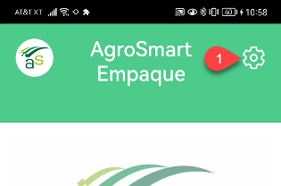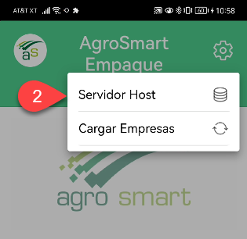

1. Se capturar el URL de donde se tiene configurada el API de servicio de la app.
2. Se captura el numero o nombre de terminal este número tiene que ser único por cada equipo.
3. Guardamos la Configuración necesarios par5a la conexión al API que controla la Base de Datos.

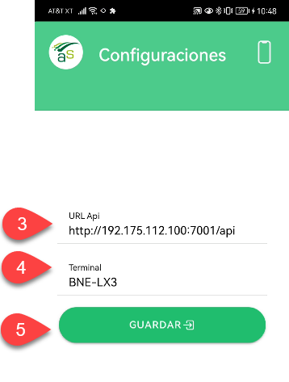

1. Una vez que se configuran por primera vez se tiene que cargar las empresas.

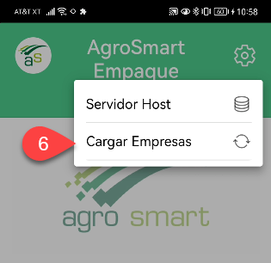

1. Una ver cargadas las empresas podemos iniciar sección con el usuario
2. Capturamos la contraseña.
3. Seleccionado la empresa o Base de datos ala que nos queremos conectar para hacer las validaciones y todo el manejo del dispositivo.
4. Al seleccionar la empresa se van a cargar los puntos de empaque se que tengan en la empresa para así mismo poder seleccionar el punto de empaque con el que va trabajar la app en su manejo completo.
5. Iniciamos sección si todos los datos con correctos y las validaciones del usuario son correcta entramos ala inicio de la aplicación.

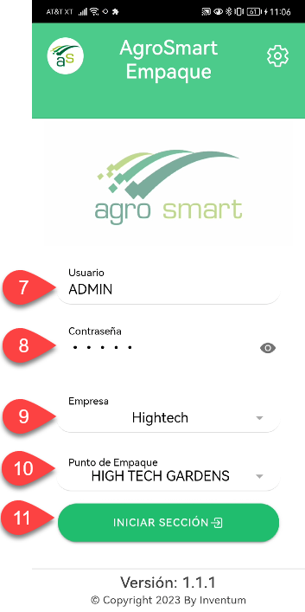

1. En la pantalla de inicio de desplegaran las opciones ala que se tengan permiso el usuario para el control de la app.

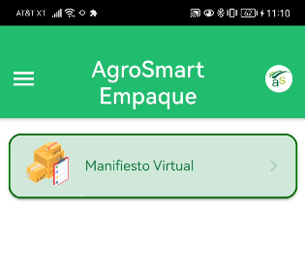

**Manifiesto Virtual.**

Se desarrollo las opciones de generación de manifiesto virtual que su operación es generar un listado de pallets cargado a un embarque virtual el cual pueda agregar o eliminar pallets .

Una vez generado el manifiesto virtual este se puede cargar en la captura de Manifiesto real de Eyeplus y cargar en automático todos los pallets ligados el manifiesto virtual.

1. **Proceso de Captura de Manifiesto Virtual.**
   1. Al entrar ala opciones de generación de manifiesto virtual se despliega la pantalla de captura.

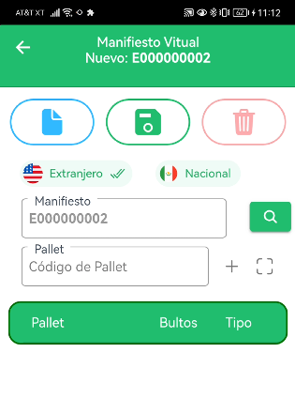

* 1. Las opciones cuneta con la botonera de nuevo, guardar y eliminar un manifiesto virtual.

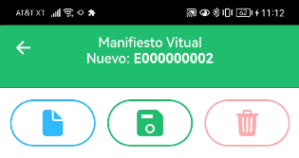

* 1. Al entrar se carga para generar un manifiesto virtual nuevo cargando el folio según el mercado seleccionado.

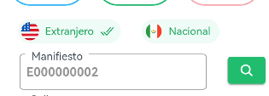

* 1. Para iniciar a agregar o marcar pallets al manifiesto virtual solo tenemos que empezar a escanear los pallets tags y agregar este proceso generara las validaciones necesarias y si son correcta se marca el pallet para apartarlo en la terminal.
  2. El pallet agregado puede ser eliminado del detalle deslizando el detalle hacia la izquierda mostrando la opción de eliminar si solo este marcado lo libera, pero si ya está guardado en un manifiesto virtual libera el pallet y lo quita de detalle del manifiesto.

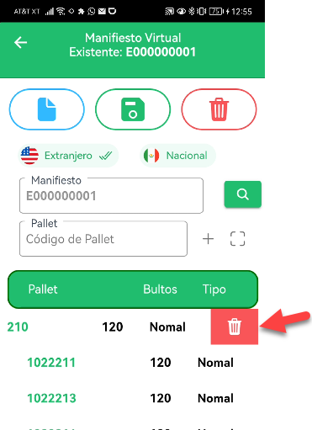

* 1. Se puede buscar un manifiesto virtual abrirlo y seguir agregando palletes y guardar de nuevo.

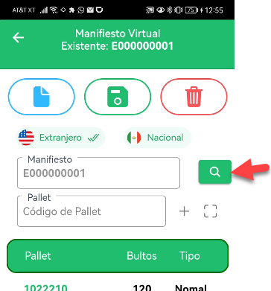

* 1. Se puede eliminar por completo el manifiesto.

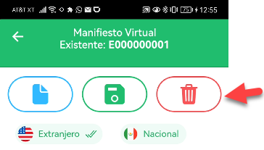

* 1. Una vez generado el manifiesto el Eyeplus lo podrá ver para cargarlo en la captura de Manifiesto.

